Kereskedők figyelmébe: tudnivalók a villamossági termékek energiahatékonysági címkézése kapcsán

A háztartási elektromos gépek a lakossági áramfogyasztás jelentős részéért felelősek. Ezért fontos, hogy a vállalkozások a vevőket a villamossági készülék megvásárlása előtt tájékoztassák a berendezés energiahatékonysági- és környezetkímélő tulajdonságairól, illetve ezek mértékéről.

Az energiahatékonysági címke, más néven az EU energiacímke olyan tájékoztató lap, amely tartalmazza a háztartási gépek azonosítására szolgáló adatokat, az energiafelhasználás, valamint más lényeges segédanyagok felhasználásának hatékonyságára vonatkozó, illetve a kiegészítő adatokat és azok értékelését. A címkén a következőknek kell szerepelnie:

- A gyártó neve, védjegye,
- a készülék típusa,
- energiaosztály,
- ha a termék rendelkezik ilyennel, európai ökocímke vagy magyar Környezetbarát Védjegy,
- az adott teljesítményt, illetve tulajdonságot kiemelő piktogramok.

A címkén tartalmazott valamennyi információ az európai jogszabályokban meghatározott vizsgálatokon alapul. A címkét a gyártók, kereskedők helyezik el termékeiken és a nemzeti piacfelügyeleti hatóságok ellenőrzik, hogy a cégek helyesen használják a címkét és valós információt adnak meg a termékekről.

A 1060/2010 EU rendelet kiszélesítette az 1995-ben bevezetett EU energiacímkével megjelölendő termékek körét, és a fogyasztók eligazodásának segítésére leegyszerűsítette a címkéket. 2011 óta a hűtőszekrények, fagyasztók, mosó- és mosogatógépeket jelölő címkék már sokkal átláthatóbbak: alig tartalmaznak szöveget, nyelvfüggetlen piktogramok mutatják az éves energiafogyasztást, a zajszintet és egyéb termékspecifikus jellemzőket.
2012 januárjától a gyártóknak kötelező ellátni tévékészülékeiket energiahatékonyságot jelző címkével, 2012. március végétől már a reklámanyagokban is fel kell tüntetni az energiaosztályt.
2013 januárjától a klímaberendezéseket, 2013 szeptemberétől a fényforrásokat és lámpatesteket is energiahatékonysági címkével kell ellátni.

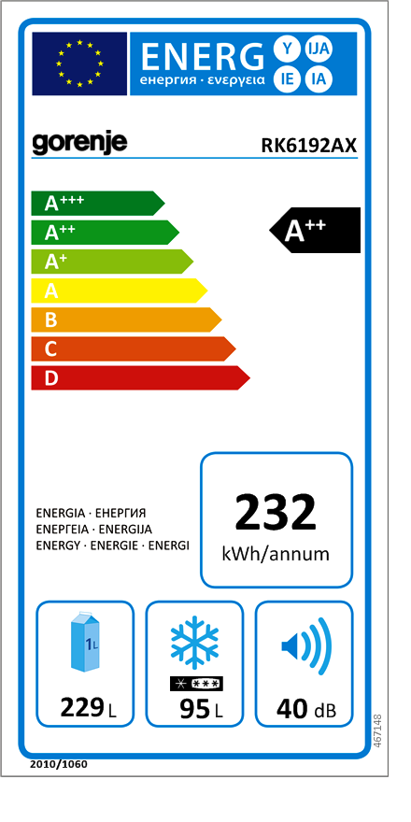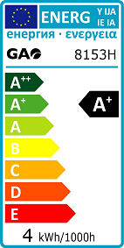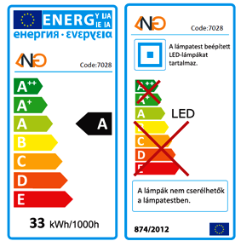

Az 518/2014/EU rendelet az energiával kapcsolatos termékek internetes címkézése tekintetében a termékcsoportokra vonatkozó addigi speciális előírások módosításával olyan intézkedéseket hozott meg, amelyek biztosítják, hogy a potenciális végfelhasználók távértékesítés (csomagküldő szolgálat igénybevétele, katalógus alapján történő értékesítés, tele marketing, internetes értékesítés stb.) esetén is hozzájussanak a termék címkéjén és termékismertető adatlapján található információkhoz.
Annak érdekében, hogy a rendelet követelményeit a rendes üzletmenet keretében teljesíteni lehessen, a szállítók csak az új modellek és a meglévő modellek továbbfejlesztett változatai, gyakorlatilag tehát az új modellazonosítóval ellátott modellek esetében kötelesek a címkét és a termékismertető adatlapot elektronikus úton hozzáférhetővé tenni. A meglévő modellek esetében a címke és a termékismertető adatlap elektronikus úton történő hozzáférhetővé tétele csak önkéntes alapon várható el.

A 193/2011. (IX. 22.) Korm. rendelet alapján, Magyarországon energiával kapcsolatos termék akkor hozható forgalomba vagy helyezhető üzembe, ha megfelel az energiával kapcsolatos adott termék energiafogyasztásának címkézésére vonatkozó részletes követelményeket meghatározó harmonizációs szabályozás rendelkezéseinek, és ezt a beszállító vagy a kereskedő a termékre vonatkozó adatlappal és a termékre helyezett címkével igazolja.
A kereskedő köteles az energiával kapcsolatos termék bemutatásakor a termék energiafogyasztásának címkézésére vonatkozó részletes követelményeket meghatározó harmonizációs szabályozásban meghatározott címkét jól látható helyen és magyar nyelven elhelyezni.

Mindezek alapján hatóságunk felhívja az érintett vállalkozások figyelmét az energiahatékonysági címke meglétére, a címke tartalmi és formai megfelelőségére, valamint annak, az adott energiahatékonysági címkével ellátott háztartási készülék adattábláján feltüntetett adatokkal való egyezőségére.

Kecskemét, 2015. május 7.

Bács-Kiskun Megyei Kormányhivatal
Műszaki Engedélyezési és Fogyasztóvédelmi Főosztály
Fogyasztóvédelmi Osztály

